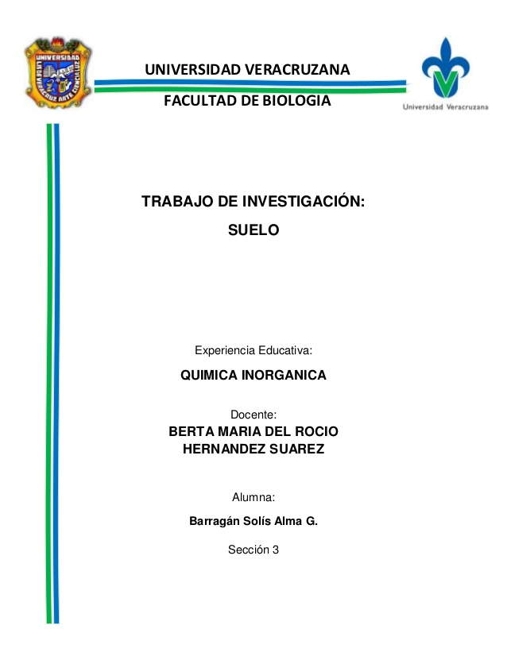

**UNIVERSIDAD TECNICA DE BABAHOYO**



**MATERIA:**

MANTENIMIENTO DEL COMPUTADOR

**TITULO DEL PROYECTO:**

ELABORACION DE UN MANUAL DE MANTENIMIENTO CORRECTIVO Y PREVENTIVO

**INTEGRANTES:**

HARLEN CABRERA

CARLA PEREZ

JHON JAIRO TROYA

RICARDO PELAGALLO

BYRON RUIZ

**CURSO:**

CUARTO SISTEMAS VESPERTINO

**INGENIERA:**

ANA FERNANDEZ

**Manual de mantenimiento preventivo y correctivo para federios, institución sin fines de lucro y financiada por un ministerio sectorial del deporte.**

**Introducción**

Este manual de mantenimiento es un documento de suma importancia e indispensable para cualquier tipo de empresa o institución ya que refleja una buena organización y un sinnúmero de procedimientos de trabajo para llevar un control adecuado de la empresa.

El espacio de trabajo donde se desarrolla el proyecto tiene las siguientes funciones:

* Realizar actividades de mantenimiento preventivo.
* Realizar actividades de mantenimiento correctivo.
* Instalación de software en los equipos de cómputo.
* Apoyo técnico en áreas donde se manejen equipos de cómputo.

En la mayoría de las ocasiones el problema que presentan los equipos de cómputo es resuelto satisfactoriamente gracias al trabajo que realiza en conjunto y por los conocimientos adquiridos.

Por tal motivo se lleva a cabo el proyecto que consiste en documentar el *MANUAL DE MANTENIMIENTO PREVENTIVO DE PC´S*.

Esto permitirá capacitar a todo el personal de esta institución de manera sencilla sin que este cuente con grandes conocimientos informáticos.

Se concluye que con el buen uso y manejo de los mismos se obtendrá un mayor beneficio y un mejor rendimiento, para el personal que labora en dicha área y por consiguiente para la misma institución.

**OBJETIVO GENERAL**

Realizar un manual de usuario, que sirva como referencia para implementar cursos de mantenimiento preventivo de PC's, que permita capacitar de manera teórico-práctico, a personal que lo requiera.

**OBJETIVOS ESPECIFICOS**

Conocer la arquitectura interna de los equipos de cómputo.

Diferenciar las configuraciones existentes de Hardware.

Conocer y Utilizar los materiales y herramientas que se utilizan en el área de soporte técnico para el mantenimiento preventivo

Aprender a realizar mediante una secuencia metodológica el mantenimiento preventivo y correctivo a PC's.

**Que es el mantenimiento?**

Cuando hablamos de mantenimiento en general se refiere a las medidas y acciones que se toman para mantener a una PC funcionando adecuadamente, sin que se cuelgue o emita mensajes de errores con frecuencia.

**Mantenimiento preventivo**

El mantenimiento preventivo consiste en crear un ambiente favorable para el sistema y conservar limpias todas las partes que componen una computadora. El mayor número de fallas que presentan los equipos es por la acumulación de polvo en los componentes internos, ya que éste actúa como aislante térmico.

El calor generado por los componentes no puede dispersarse adecuadamente porque es atrapado en la capa de polvo. Las partículas de grasa y aceite que pueda contener el aire del ambiente se mezclan con el polvo, creando una espesa capa aislante que refleja el calor hacia los demás componentes, con lo cual se reduce la vida útil del sistema en general. Por otro lado, el polvo contiene elementos conductores que pueden generar cortocircuitos entre las trayectorias de los circuitos impresos y tarjetas de periféricos. Si se quiere prolongar la vida útil del equipo y hacer que permanezca libre de reparaciones por muchos años se debe de realizar la limpieza con frecuencia.

**Mantenimiento correctivo**

Mantenimiento correctivo para PCs Consiste en la reparación de alguno de los componentes de la computadora, puede ser una soldadura pequeña, el cambio total de una tarjeta (sonido, video, memoria, entre otras), o el cambio total de algún dispositivo periférico como el ratón, teclado, monitor, etc.

Resulta mucho más barato cambiar algún dispositivo que el tratar de repararlo pues muchas veces nos vemos limitados de tiempo y con sobre carga de trabajo, además de que se necesitan aparatos especiales para probar algunos dispositivos. Asimismo, para realizar el mantenimiento debe considerarse lo siguiente:

* En el ámbito operativo, la reconfiguración de la computadora y los principales programas que utiliza.
* Revisión de los recursos del sistema, memoria, procesador y disco duro.
* Optimización de la velocidad de desempeño de la computadora.
* Revisión de la instalación eléctrica.
* Un completo reporte del mantenimiento realizado a cada equipo.
* Observaciones que puedan mejorar el ambiente de funcionamiento.

**Materiales y herramientas de trabajo**

Como ya se había explicado anteriormente el mantenimiento preventivo ayudará a alargar el buen funcionamiento de la PC, para ello se tiene que contar con una mesa de trabajo, la cual preferentemente no debe de ser conductora (que no sea de metal o similar), se debe de tener el área o mesa de trabajo libre de estorbos y polvo. También es importante contar con las herramientas y material adecuado, todo esto para poder facilitar el trabajo:

|  |  |  |
| --- | --- | --- |
| **Herramientas** | **Software** | **Químicos o limpiadores** |
| **Herramientas para pc’s** | **Comprobador de discos duros** | **Limpiadores de contactos** |
| **Multímetros** | **Comprobador de placas madres** | **Alcohol isopropilico** |
| **Herramienta de precisión** |  | **Pasta térmica** |
| **Destornilladores** |  | **Sopladores** |
| **Pulsera antiestática** |  | **Brochas y franelas** |

**Características de las computadoras**

|  |  |  |
| --- | --- | --- |
| **Cantidad de maquinas** | **Características del equipo de computo** | **Sistema operativo** |
| **10 computadoras de escritorio** | * **Equipo quasad 633b** * **Procesador core i3 de 3200 GHz a 3600 GHz** * **Bus de 800 MHz** * **Memoria RAM ddr3 de 4 gb marca Kingston** * **Placa madre biostar h81mlv3 versión 7x** * **Socket l1150** * **Video integrado Intel** * **Disco duro marca segate** * **Sata tipo 3 de 1 terabyte** * **Cache l1 de 512 mg y l2 de 1024 mg** * **Fuente de poder marca altek de 800 watios.** * **Monitores marca Samsun y LG** | * **Windows 7** * **Windows 8.1** * **Windows 10** |
| **2 computadoras portátiles** | * **Equipo Lenovo pad z-40** * **Procesador core Intel i3 de 2.88 GHz** * **Memoria RAM de 8gb** * **Pantalla lcd de 14 pulgadas** * **Disco duro de 1 terabyte** * **Teclado en español** | * **Windows 10** |

**División de los equipos de cómputo según su área de trabajo**

|  |  |  |
| --- | --- | --- |
| **Estación o área de trabajo** | **Responsable del equipo de computo** | **Cantidad de computadoras** |
| **Administración general** | **Ing. Faride Moreira** | **2** |
| **Departamento financiero** | **Ing. Mayra González** | **3** |
| **Secretaria general** | **Secretaria. Nadia nivela** | **2** |
| **Departamento técnico metodológico** | **Lic. Iván Gómez**  **Lic. Darío Carvajal** | **2** |
| **Tesorería** | **Ing. Jessica Camacho** | **1** |
| **Sistemas y tecnología** | **Ing. Diego Suarez** | **1** |
| **Departamento de recursos humanos** | **Lic. Moisés García** | **1** |

**Criterios que se deben considerar para el mantenimiento a la PC**

La periodicidad que se recomienda para darle mantenimiento a la PC es de una vez por semestre, esto quiere decir que como mínimo debe dársele dos veces al año, pero eso dependerá de cada usuario, de la ubicación y uso de la computadora, así como de los cuidados adicionales que se le dan a la PC. Por su parte, la ubicación física de la computadora en el hogar u oficina afectará o beneficiará a la PC, por lo que deben tenerse en cuenta varios factores:

* **Hogar:** Es necesario mantener el equipo lejos de las ventanas, esto es para evitar que los rayos del sol dañen a la PC, así como para evitar que el polvo se acumule con mayor rapidez, también hay que tratar de ubicar a la PC en un mueble que se pueda limpiar con facilidad, si en la habitación donde se encuentra la PC hay alfombra se debe aspirar con frecuencia para evitar que se acumule el polvo. También no es conveniente utilizar el monitor como “repisa”, esto quiere decir que no hay que poner nada sobre el monitor ya que genera una gran cantidad de calor y es necesario disiparlo, lo mismo para el chasis del CPU.
* **Oficina:** Los mismos cuidados se deben tener en la oficina, aunque probablemente esta cuente con mucho más comodidad que en el hogar ya que tienen aire acondicionado más iluminación, disponen de mejores muebles, mayor aseo del lugar y probablemente tenga menos polvo.

**Mantenimiento correctivo en la institución**

Se realiza durante un periodo de tiempo de cada 6 meses ya que el uso de los equipos de cómputo no es muy forzoso y por tratarse de una empresa pública se requiere hacer un mantenimiento durante ese lapso de tiempo.

Se realiza limpieza de equipo externa e internamente

* Actualización de antivirus con licencia
* Actualización de software si lo requiere el departamento
* Se formatea las computadoras cada cierto tiempo utilizando sistema operativo Windows 7, 8.1 y 10.

**Mantenimiento externo:** conlleva limpieza de cpu, pantallas, teclados y mouse con líquidos limpiadores.

**Mantenimiento interno:** se realiza con una sopladora de polvo, brochas, se cambia la pasta térmica y se utiliza limpiadores de contacto.

**Drivers de las máquinas que tienen en federios de la marca biostar h81mlv3 versión 7x.**

|  |  |  |  |
| --- | --- | --- | --- |
| **Drivers** | **Sistema operativo** | **fecha** | **Tamaño** |
| **Chipset** | **Windows 7 x86,x84/Windows 8.1 x86,x64/Windows 10 x64** | **2015/07/31** | **2.64MB** |
| **Intel management engine interface** | **Windows 7 x86,x84/Windows 8.1 x86,x64** | **2013/10/31** | **51.76MB** |
| **On-board VGA** | **Windows 7 x64/ 8 x64/ 8.1 x64** | **2015/06/30** | **120.94MB** |
| **On-board LAN** | **Windows 8 x64/ 8 x86/ 8.1 x86/ 8.1 x64** | **2015/05/20** | **5.87MB** |
| **BIOS creen utility** | **Windows XP x86/ XP x64/ Vista x86/ Vista x64/ XP MCE/ 7 x86/ 7 x64/ 8 x64/ 8 x86/ 8.1 x86/ 8.1 x64/ 10 x86/ 10 x64** | **2015/07/31** | **3.83MB** |
| **Bios update utility** | **Windows XP x86/ XP x64/ Vista x86/ Vista x64/ XP MCE/ 7 x86/ 7 x64/ 8 x64/ 8 x86/ 8.1 x86/ 8.1 x64/ 10 x86/ 10 x64** | **2015/12/30** | **4.36MB** |
| **Intel sata ahci/raid f6 disk** | **Windows 7 x64/ 8 x64/ 8.1 x64** | **2013/10/31** | **683.77MB** |

Link de descarga de todos los drivers de la placa madre biostar h81mlv3 versión 7x.

**http://www.biostar.com.tw/app/es/mb/introduction.php?S_ID=691#download**

**Software de corrección**

**Software controlador de vigilancia y fireware integrado**

También se emplea un software y fireware llamado winbox el cual limita el ancho de banda y controla el acceso a las redes utilizado en un router de la marca Microtik, el cual trabaja de manera eficaz ya que si se llegara a violar la seguridad el programa corta la comunicación inmediata de todo el sistema.

**Software de control**

En la institución se utiliza el software de la marca EASEUS DATA RECOVERY

**Requisitos de Sistema y Hardware**

Sistema operativo: macOS Sierra, Mac OS X 10.11 (El Capitan), Mac OS X 10.10 (Yosemite), 10.9 (Mavericks), 10.8 (Mountain Lion), 10.7 (Lion), 10.6 (Snow Leopard).

CPU: al menos 1 GHz.

Espacio en disco: al menos 32 MB.

|  |  |
| --- | --- |
| **Recuperación de datos para Mac** | **Los escenarios de pérdida de datos** |
| Accidentalmente eliminar sus archivos.  Formatear  Otras situaciones | * Accidentalmente clic 'Mover a la papelera " * 'Comando + Supr' para eliminar los archivos * Vaciar la papelera sin copia de seguridad * Accidentalmente formatear el disco de la computadora / volumen o la tarjeta SD / memoria, etc. * "Medios de comunicación / unidad no tiene formato, ¿desea formatear ahora? ' * Formateado debido a la infección por el virus o la inicialización del ordenador * Inesperado apagado, accidente de software, apagando los medios de almacenamiento durante el proceso de escritura, mal sacando la tarjeta SD * Pérdida de archivos debido a la inicialización del dispositivo, ataques de virus, la memoria de la tarjeta / SD "Acceso denegado" o no se puede leer, error de tarjeta de medios * La pérdida de datos debido a la caída del sistema, reinstalación o actualización de Mac OS X etc. |

Link de descarga del software de control EASEUS DATA RECOVERY

**https://easeus-data-recovery-wizard.softonic.com/descargar**

**Antivirus**

Se emplea un antivirus de la marca AVIRA INTERNET SECURITY PREMIUN el cual lo tiene todas las máquinas de la institución tiene una licencia de duración de 1 año. Hace poco mes se acaba de instalar esta licencia exactamente a partir del mes de agosto del 2017 como recomendación le podemos decir que este antivirus funciona correctamente ya que nos ha permitido solucionar todos nuestros inconvenientes acerca de alguna infección de nuestras computadoras y es muy seguro desde el primer momento de su instalación.

Link de descarga del software antivirus AVIRA INTERNET SECURITY PREMIUN

[**https://www.avira.com/es/download/product/avira-internet-security**](https://www.avira.com/es/download/product/avira-internet-security)

**Sistema eléctrico y red en la institución**

El tipo de red q se utiliza es de categoría SE en un concentrado o switch de 24 puntos con un ancho de banda de acceso a internet de 2 megas de canal limpio (clear channel de 2 mg).

Voltaje de 220 voltios cada máquina utiliza un regulador de voltaje (ups)

El costo del mantenimiento que se realiza cada 6 meses tiene un costo de $1500 debido al volumen de máquinas que hemos mencionado anteriormente.

**Comandos adicionales para realizar una buena optimización y aceleración de nuestra pc sin utilizar ningún programa.**

**¿Cómo limpiar, optimizar y acelerar mi pc con Windows 7, 8.1 y 10?**

Cuando compramos una computadora o laptop nueva, notamos que su rendimiento o velocidad al hacer las cosas, son rápidas o muy rápidas; depende mucho de los componente.  
Con el pasar del tiempo notamos que poco a poco dicho rendimiento o velocidad va disminuyendo, y esto es debido a muchos factores, por ejemplo: descargar e instalar programas o  juegos, visitar múltiples páginas web, el tiempo de uso que uno le da al ordenador; teniendo en consideración que los componentes también se gastan, por lo que es una de la razones de que a veces la pc va lenta. Sin embargo existen métodos o una serie de pasos que hacen es ayudar a la computadora o laptop a volverlo hacer más rápido, con solo limpiar y optimizar el sistema, sin importar el Windows que tengas; puede ser en este caso Windows 10, 8.1 y 7 ya que estos tres modelos de sistemas operativos son los que se utilizan en federios y esto hará que los encargados de cada computadora pueda mejorar el rendimiento de su equipo por sí solo. Únicamente siguiendo una serie de pasos que se muestran a continuación:

**Pasos para eliminar archivos y carpetas temporales**

Windows utiliza carpetas temporales para procesar información y comprimir archivos. Si vacía estas carpetas de vez en cuando, evitará que el disco duro se ocupe con demasiados archivos innecesarios. Para esto utilizaremos los comandos %temp% o prefetch.

Para obtener los mejores resultados, asegúrese de que todos los programas y ventanas están cerrados antes de empezar.

* 1. En la pantalla de inicio, haga clic en el icono correspondiente al escritorio.
* 2. Una vez en la ventana del escritorio, pulse las teclas Windows + R simultáneamente para inicializar el cuadro de comandos Ejecutar.
* 3. En el campo disponible en el cuadro de comandos Ejecutar, escriba %TEMP% y pulse Intro.
* 4. En la carpeta Temp, pulse las teclas Ctrl + E simultáneamente para seleccionar todo el contenido de la carpeta de una vez.
* 5. Una vez seleccionado todo el contenido de la carpeta, pulse la tecla Supr del teclado para eliminar los objetos seleccionados.
* 6. En el caso de que el sistema operativo muestre un mensaje en el que se indique que no se puede eliminar un objeto concreto, omita la eliminación de dicho objeto y permita al proceso continuar con la eliminación del resto del contenido de la carpeta.
* 7. Una vez que la carpeta Temp esté vacía, reinicie el equipo para que los cambios surtan efecto.

**Pasos para mejorar el rendimiento del equipo**

* 1. En la pantalla de inicio, haga clic en el icono correspondiente al escritorio.
* 2. Una vez en la ventana del escritorio, clic derecho en el icono de equipo.
* 3. Elegimos la opción propiedades, posteriormente configuración avanzada del sistema.
* 4. Damos clic derecho en opciones avanzadas
* 5. Opción rendimiento; clic en configuración
* 6 nos ubicamos en la opción efectos visuales, posteriormente seleccionamos icono ajustar para obtener mejor rendimiento.
* 7. Una vez que hemos realizado todo estos pasos solo pulsamos el icono aplicar, aceptar y habríamos finalizado con nuestro proceso.

**Pasos para desfragmentar disco local C**

* 1. En la pantalla de inicio, haga clic en el buscador
* 2. Una vez en el buscador, escribimos la palabra desfragmentar y optimizar unidades.
* 3. A continuación seleccionamos el disco local C.
* 4. Opción optimizar y luego cambiar configuración.
* 5. Marcamos la opción ejecución programada, a continuación elegimos la opción semanal.
* 6. Luego elegimos únicamente la opción de disco local C, la cual vamos a desfragmentar.
* 7. Damos clic en aceptar, cerrar y hemos finalizado con nuestro proceso de desfragmentación.

**Pasos para formatear la pc desde un usb booteable**

* Encendemos la computadora y rápidamente presionamos la tecla **f2**.
* Escogemos la opción **boot,** posteriormente propiedades de **boot**.
* A continuación elegimos la opción **primer prioridad de boot** y presionamos la tecla **enter**.
* Luego vamos a la opción **external device**; presionamos **enter.**
* Nos ubicamos en **configuración de boot**.
* Luego **external device boot** y damos **enter**.
* Nos ubicamos en la opción **enabled** a continuación la opción **exit.**
* Después la opción **save changes** presionamos **enter.**
* Luego nos ubicamos en la opción **exit**, a continuación nos saldrá un mensaje de si queremos finalizar y guardar los cambios realizados.
* Para finalizar presionamos la opción “**yes”** y luego la tecla del tabulador para comenzar con el formateo de nuestra pc.

**Algunas consideraciones:**

* No exponer a la PC a los rayos del sol.
* No colocar a la PC en lugares húmedos.
* Mantener a la PC alejada de equipos electrónicos o bocinas que produzcan campos magnéticos ya que pueden dañar la información.

**Recomendaciones:**

* Limpiar con frecuencia el mueble donde se encuentra la PC así como aspirar con frecuencia el área si es que hay alfombras.
* No fumar cerca de la PC. · Evitar comer y beber cuando se esté usando la PC.
* Cuando se deje de usar la PC, esperar a que se enfríe el monitor y ponerle una funda protectora, así como al teclado y al chasis del CPU.
* Revisión de la instalación eléctrica de la casa u oficina, pero esto lo debe de hacer un especialista.

***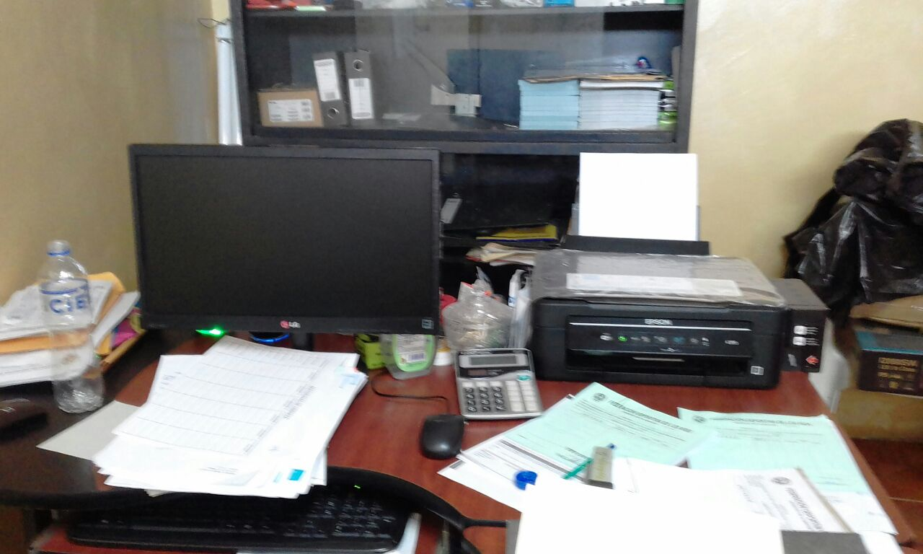*ANEXOS:**

